Государственное бюджетное общеобразовательное учреждение
средняя общеобразовательная школа №538
с углубленным изучением информационных технологий
Кировского района Санкт-Петербурга

Конспект урока по алгебре в 7 классе

на тему: «Одночлен и его стандартный вид»

Белорусцева Анастасия Александровна
учитель математики и информатики

Санкт-Петербург
2014
Цели:
Образовательные цели:

Дать понятие одночлена, его стандартного вида, понятие коэффициента одночлена и степени одночлена; закрепить эти понятия в ходе упражнений; повторить определение и свойства степени;

Воспитательные цели:

воспитывать интерес к алгебре, самостоятельность и аккуратность;

Развивающие цели:

развивать математическую речь, умственную активность и логическое мышления, расширять кругозор учащихся.

Оборудование: проектор, компьютер, доска

Ход урока:

- Организационный момент
- Актуализация знаний - устный счёт
1. Представьте в виде степени:
у³·у²; (у³)²; у⁷·у³; (у⁷)⁴
2. Каким числом (положительным или отрицательным) является значение выражения:
(-7)¹⁰; (-4)²⁷; 5⁵; -2⁸; -(-1)⁷
3. Вычислите:
(3·2)² - 3·2²
- Изучение нового материала
Тема урока: Одночлен и его стандартный вид
ОДНОЧЛЕН – это произведение числовых и буквенных множителей
2х²у·9у²
8х·9ху
Стандартным видом одночлена называется произведение, составленное из числового множителя, стоящего на первом месте (коэффициента) и степеней различных переменных.
Заполнить таблицу:
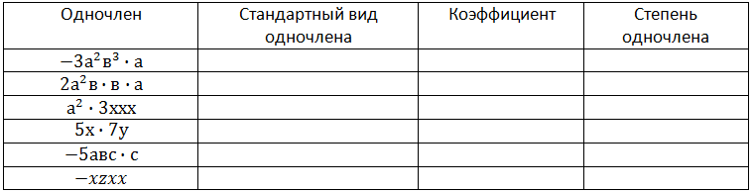
- Закрепление пройденного материала
- Самостоятельная работа
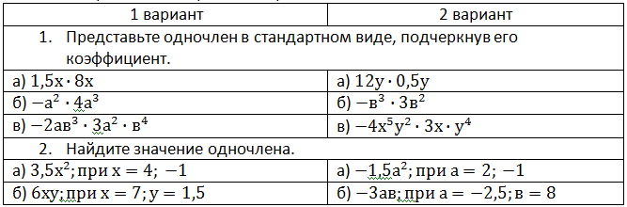
- Домашнее задание
Домашнее задание
стр.82, п.11, №210

